2025年黑龙江省第十三届大学生健身健美锦标赛竞赛规程

一、主办单位
黑龙江省学生体育协会
二、承办单位
哈尔滨学院
三、协办单位
黑龙江省学生体育协会健美分会
四、比赛名称
2025年黑龙江省第十三届大学生健身健美锦标赛
五、比赛日期和地点
比赛日期：2025年10月25日—26日
比赛地点：哈尔滨学院
六、参赛单位
各普通高等院校及高职院校
注：具有所代表学校正式学籍的全日制在校、在读的普通高等学校的学生及研究生。凡属进修班、干训班培训班、专修班、代培班和电视大学、函授大学、远程教育、职工大学、所有属于成人高等院校的学生不允许报名，包括2025年应届毕业生，以“学信网”查询结果为准。
七、比赛项目、分组
（一）男子大学生比赛设项：传统健美、健体、健身模特三个项目；
（二）女子大学生比赛设项：健身比基尼、健身模特、形体三个项目；
（三）比赛设项：
竞赛分组与身高（CM）、体重（KG）规定
1.传统健美按体重划分为5个级别：
65公斤级：体重65（含）公斤以下
70公斤级：体重65.01-70（含）公斤
75公斤级：体重70.01-75（含）公斤
80公斤级：体重75.01-80（含）公斤
80公斤以上级：体重80公斤以上
全场冠军（每个组别冠亚军参加、共计10人）
2.男子健体按身高分4个级别
A组：身高在170cm（含170cm）以下
B组：身高在170.01cm～175cm
C组：身高在175.01cm～180cm
D组：身高在180.01以上
全场冠军（各组级别冠亚军参加、共计8人）
3.男子健身模特按身高分2个级别
A组：身高在180（含）cm以下
B组：身高在180cm以上
全场冠军（各组级别冠亚季军参加、共计6人）
4.女子比基尼按身高分4个级别
A组：身高在160cm （含160cm）以下
B组：身高在160.01cm--163cm
C组：身高在163.01--166cm
D组：身高在166cm以上
全场冠军（各组级别冠亚军参加、共计8人）
5.女子健身模特按身高分2个级别
A组：身高在165（含）cm以下
B组：身高在165cm以上
全场冠军（各组级别冠亚季军参加、共计6人）
6.女子形体按身高分2个级别
A组：身高在165（含）cm以下
B组：身高在165cm以上
全场冠军（各组级别冠亚季军参加、共计6人）。
八、比赛办法
（一）比赛执行中国健美协会2024版《健美健身竞赛规则》。
（二）各组（级）比赛根据报名人数进行预赛、半决赛和决赛。
（三）兼项须知：
健美不可兼项；
男子健体、男子健身模特可互为兼项；
健身比基尼、女子健身模特、女子形体可互为兼项，但只可兼报一项；
本次大赛男子健美无一分钟自选动作。
（四）传统健美比赛运动员需身着单色、不透明短裤。运动员可自行选择赛服的颜色、布料、质地和样式。赛裤须至少盖住3/4的臀肌。侧边不少于5cm。不允许使用填充物。
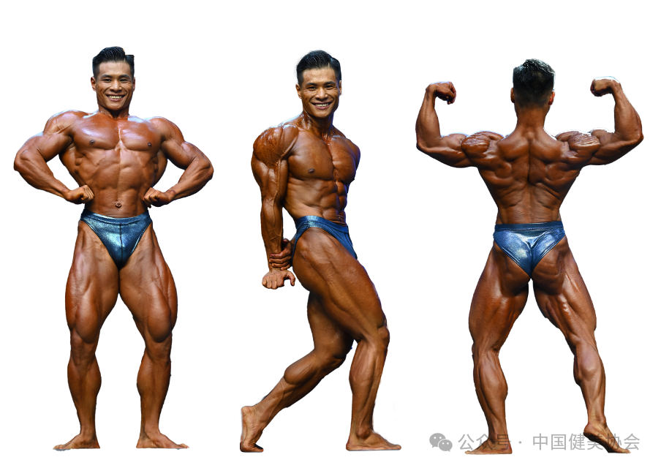
（五）男子健体比赛按以下要求和方式进行
1.预赛穿黑色非紧身齐膝短裤展示形体；
2.半决赛、决赛穿非紧身自选色齐膝短裤展示形体。
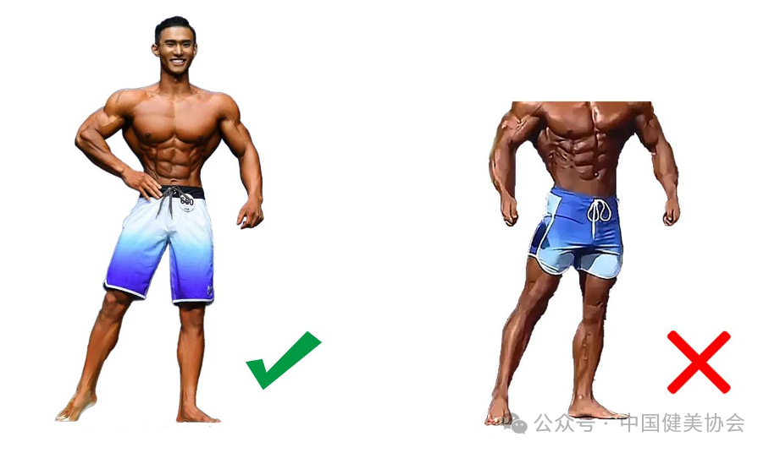

（六）男子健身模特按以下要求和方式进行
1.体格匀称健康和俊俏的视觉风格；
2.形体轮穿单一颜色平角裤，不允许佩戴装饰物及填充物；
3.前8名进入第二轮休闲西服展示。上身着修身的休闲西服，露出上身和腹肌，下身着休闲裤，光脚不穿鞋；
注：超过15人进行预赛，预赛穿形体轮服装展示；
半决赛、决赛先休闲西服轮再形体轮服装展示；
全场冠军穿休闲西服轮展示；
形体轮：进行四个方位的形体展示，分别是正向站立、左侧向站立、背向站立、右侧向站立。
服装轮：进行三个方位的形体展示，分别是正向站立、左侧向站立、右侧向站立，取消背向站立。
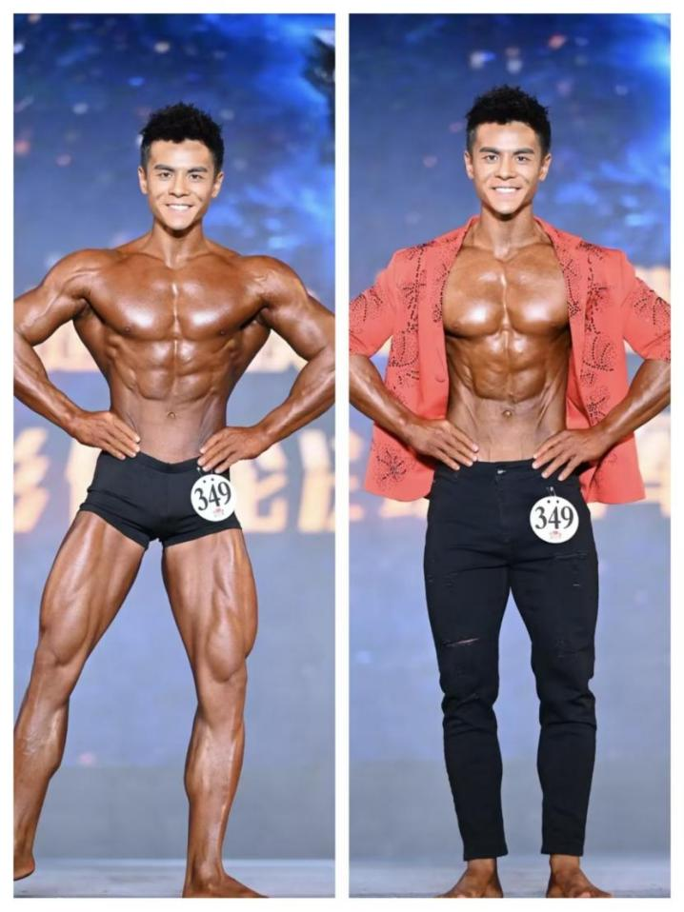
（七）健身比基尼比赛按以下要求和方式进行
1.预赛穿自选比基尼展示形体；
2.决赛穿自选比基尼走I路线展示形体；
3.自选比基尼只允许在比基尼上片有拼接，下片不可以有拼接并至少盖住1/3臀部；
4.比赛着装
（1）运动员穿不透明的分体式比基尼赛服，其颜色、面料、装饰不限。赛服上不得点缀悬垂性装饰物；
（2）比基尼赛服只允许上片有拼接，下片不可以有拼接，并至少盖住三分之一臀部，穿戴美观。严禁穿线状比基尼、丁字裤以及异形装饰；
（3）比赛穿高跟鞋。鞋前掌厚度不大于1.0厘米；细跟，高度不得超过12.0厘米；
（4）禁止穿坡跟式高跟鞋；
（5）禁止穿袜；
（6）头发可以做造型；
（7）运动员可戴结婚戒指、小耳钉以及头发饰品，不得佩戴眼镜、手表、带悬垂物的镯类、耳环、假发以及任何其他人工饰品；
（8）严禁其他改变肌肉形态的固体和液态的义体植入。

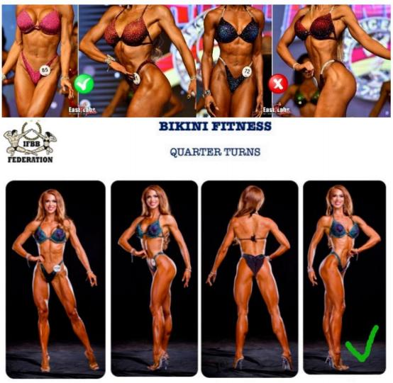
（八）女子健身模特按以下要求和方式进行：
1.具备良好的身形和靓丽的视觉风格；
2.预赛穿紧身连体健身模特泳衣做四个转向；
3.半决赛、决赛第一轮穿晚礼服走模特步按T路线展示自然身形做四个转向。第二轮穿紧身连体健身模特泳衣做四个转向；
4.比赛着装
形体轮：
（1）运动员须穿不透明的连体泳装赛服，其颜色、面料、质地、装饰和风格不限。赛服上不得点缀悬垂性装饰物；
（2）赛服至少须覆盖二分之一臀大肌和整个下背部穿戴美观。严禁穿线状比基尼、丁字裤以及异形装饰；
（3）比赛穿高跟鞋，禁止穿袜。鞋前掌厚度不大于1.0厘米；细跟，高度不得超过12.0厘米；
（4）禁止穿坡跟式高跟鞋；
（5）头发可做造型；
（6）运动员可以选配合适珠宝饰物，可戴结婚戒指、小耳钉以及头发饰品，不得佩戴眼镜、手表、带悬垂物的镯类、耳环、假发以及任何其他人工饰品；
（7）严禁其他改变肌肉形态的固体和液态的义体植入。
服装展示轮：
（二）女子
（1）运动员须穿着晚礼服，礼服的颜色、面料、质地、装饰和风格自选，必须为不透明材质；
（2）晚礼服裙长须垂至地面，并遮盖住下背部，开衩不可高于髋关节，礼服内不得使用束腰、臀衬等；
（3）比赛穿高跟鞋，禁止穿袜。鞋前掌厚度不大于1.0厘米；细跟，高度不得超过12.0厘米；
（4）禁止穿坡跟式高跟鞋；
（5）头发可做造型；
（6）运动员可以选配合适珠宝饰物，可戴结婚戒指、小耳钉以及头发饰品，不得佩戴眼镜、手表、带悬垂物的镯类、耳环、假发以及任何其他人工饰品；
（7）严禁其他改变肌肉形态的固体和液态的义体植入。
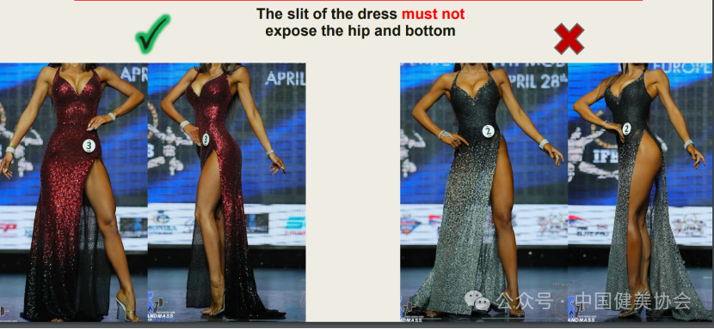
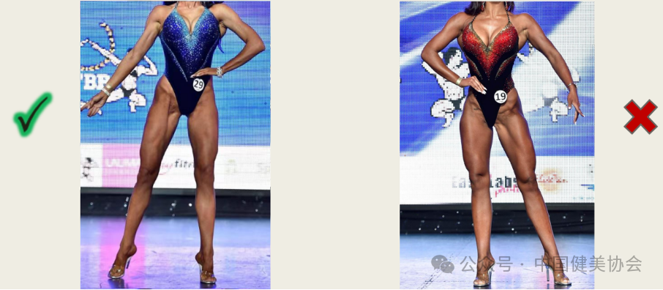
（九）女子形体比赛方式：
1.预赛穿黑色后交叉式比基尼展示形体；
2.半决赛、决赛穿自选后交叉式不透明单色比基尼展示。3.赛服规格
（1）比基尼赛服只允许在上片有拼接，下片不可以有拼接且至少覆盖二分之一臀部；
（2）比赛穿高跟鞋。鞋前掌厚度不大于1.0厘米；细跟，高度不超过12.0厘米；
（3）禁止穿坡跟式高跟鞋；
（4）禁止穿袜；
（5）运动员可戴结婚戒指或小耳钉以及头发饰品，不得佩戴眼镜、手表、镯类、耳环、假发以及任何其他人工饰品；
（6）严禁其他改变身体、肌肉形态的固体和液态的义体植入。
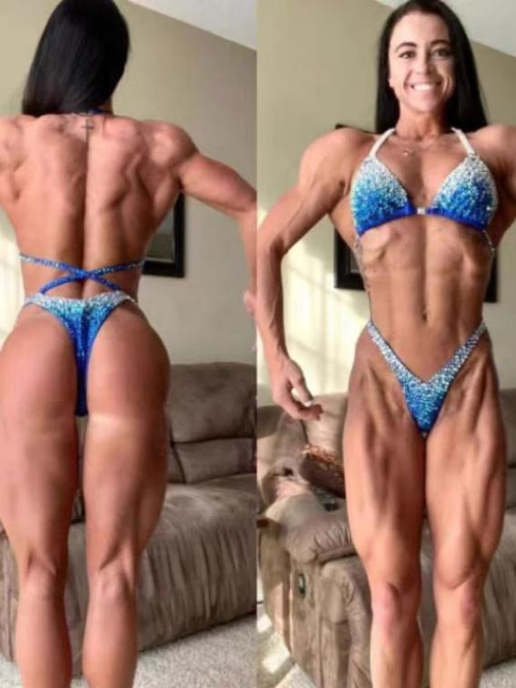
九、参加办法
（一）每队可报领队1人，教练员1～2人，运动员不限。运动员不能兼任领队和教练；
（二）不接受运动员现场报名和现场更改代表队名称；
（三）参赛单位自行办理比赛期间伤病意外事故保险（含往返赛区途中及在比赛期间可能发生的伤病），自行承担可能发生的医疗费用；
（四）参赛队需按时报到和参加赛前有关会议，无故缺席者视为放弃参赛；
（五）组别人数不足三人，大会根据实际情况合理调整并组；
（六）报到时审验材料，各参赛队在领队会时需提交以下材料
1.运动员本人第二代身份证复印件；
2.黑龙江省大学生运动员入会登记表；
3.加盖公章的报名表原件；
4.大学运动员学籍证明（加盖学校公章）；
5.保险单据（附件3）；各参赛单位所有人员必须自行购买关于本次比赛的人身意外伤害险，保障内容包括：意外身故和残疾（保额不低于10万）；意外医疗（包含门急诊和住院费用保额不低于2万）；及由于比赛引发的其他相关问题。保险有效期时间包括比赛来回途中；
6.健康证明（附件4）；参加比赛的所有运动员都需经医院体检证明身体健康，适合参加所报名项目比赛的体检报告（体检必须包含三个月内心电图）；
7.自愿参赛风险告知书（附件6）；
以上材料不全或不符合要求者不得参赛。
（七）参赛费用
1.报名费
本次比赛收取报名费80元，兼项费20元。
通过银行转账至以下账户：
户 名：黑龙江省学生体育协会
开户行：哈尔滨银行股份有限公司益民支行
账 号：674020071809016
注：缴纳方式只接受转账（手机网上银行转账也可），现金缴纳的请到银行柜台按上面账号支付；均需备注“报名单位名称和健身健美锦标赛 ”字样。发票信息请与报名信息一并发送。
例如：陈**哈尔滨学院，参加2025年大学生健身健美比赛，男子健体A组兼报男子健身模特A组报名费共100元等字样。
2.油彩费
油彩费 260元/人（两遍喷涂油彩）。
油彩费 付款方式：
汇款账户：3500071409200256894
公司名称：黑龙江铁峰体育文化发展有限公司；
报名成功后，报名费、兼项费、油彩费不予退还。
十、录取及奖励办法
（1）各单项各组别均录取前八名，均有证书。前三名有奖杯、奖牌；
（2）男子健美、男子健体、女子比基尼健身各组（级）别前二名运动员参加同项目全场冠军比赛；
（3）男子健身模特、女子健身模特、女子形体各组别前三名运动员参加同项目全场冠军比赛；
（4）进入全场冠的运动员均有证书，其中前三名有奖杯、奖牌；
（5）比赛设团体总分前三名，颁发奖牌；
（6）本次比赛设突出贡献奖，颁发奖牌。
十一、药物违规防范检查
各参赛队要分别与运动员签署防范药物违规责任书，提前做好兴奋剂防范工作，建立防范药物违规机制。
十二、比赛注意事项
1.比赛过程中，不能喝酒或含有酒精的饮品；
2.运动员必须根据指令及时展示规定动作，不得延缓展示节奏；
3.运动员在赛台上不能咀嚼口香糖或食物；
4.运动员在赛台上不能喝水或饮用其他液体；
5.禁止运动员在赛台上为了展示臀大肌/股四头肌上端而提拉赛裤；
6.禁止做出可能引发安全问题的动作，以及挑衅的、嘲讽或煽动性的动作或表现。
十三、临场裁判员由黑龙江省健美协会选调，具备国家健美裁判等级要求
十四、赛事咨询
联系人：陈老师 电话：13836193425
十五、未尽事宜，另行通知

附件2
黑龙江省大学生运动员入会注册登记表
学校：（必填）
序号 | 注 册 登 记 内 容
01 | 姓名 | 中文姓名 |  |  |  | 运动员近期  二寸  彩色照片  （一寸无效）
01 | 姓名 | 汉语拼音
02 | 性别
03 | 政治面貌
04 | 注册组别 |  | 甲组（ ）、乙组（ ）、  注：高职属甲组，体院、系属乙组
05 | 出生年月日 |  | （必填）
06 | 身份证号码 |  | （必填）
07 | 学生证号码 |  | （必填）
08 | 身高/体重 |  | 身高： （厘米）/ 体重： （公斤）
09 | 所在系、专业 |  | （必填）
10 | 参赛项目
11 | 入现学校时的  基本情况 |  | 高中毕业时间 | 原高中学校 | 录取方式 |  | 统考分数
12 | 现任教练员  联系方式 |  | 姓 名 | 手 机
13 | 运动员所在单位  领导审核意见 |  | 体育部主管领导：（签字） （体育部盖章）
注：此表除第13项外，其余内容必须打印，手写无效。

附件3
2025年黑龙江省第十三届大学生健身健美锦标赛
（人身意外伤害保险）
证 明

黑龙江省大学健身健美锦标赛组委会：（以下姓名必须打印）

我单位领队： 教练员：
运动员：

均已参加人身意外伤害保险，特此证明！

报名单位：（公章） 报名单位领导签字：

教练员签字：
2025年 月 日
注：各代表队请自行为参赛队员参加保险！
附件4
2025年黑龙江省第十三届大学生健身健美锦标赛
（运动员身体健康检查）
证 明

黑龙江省大学生健身健美锦标赛组委会：（以下姓名必须打印）

我单位运动员：

经医院检查身体健康，可以参加所报名项目的比赛。
特此证明！

体检医院：（公章） 报名单位领导签字：

教练员签字：
2025年 月 日

附件5
2025年黑龙江省第十三届大学生健美健身比赛报名表
单位： 领队： 教练：
姓名 | 性别 | 项目/组别 | 联系方式 | 备注
所在院校： 送表人/电话：

附件6
自愿参赛责任及风险告知书
- 本人（队）自愿报名参加 比赛并签署本责任书。
- 本人（队）已全面了解并同意遵守大会所制定的各项竞赛规程、规则、要求及采取的安全措施。
- 本人已完全了解自己的身体状况，确认自己身体健康状况良好，具备参赛条件，已为参赛做好充分准备，并在比赛前购买了“人身意外伤害保险”；监护人经审慎评估，确认被监护人身体状况符合参赛条件，并自愿独立承担全部风险。
- 本人（队）充分了解本次比赛可能出现的风险，且已准备必要的防范措施，以对自己（学生）安全负责的态度参赛。
- 本人（队）愿意承担比赛期间发生的自身意外风险责任，且同意对于非大会原因造成的伤害等任何形式的损失大会不承担任何形式的赔偿。
- 本人（队）同意接受大会在比赛期间提供的现场急救性质的医务治疗，但在离开现场后，在医院救治等发生的相关费用由本人（队）独立负担。
- 本人（队）承诺以自己的名义参赛，绝不冒名顶替，否则自愿承担全部法律责任。
- 本人（队）及家长（监护人）已认真阅读并全面理解以上内容，且对上述所有内容予以确认并承担相应的法律责任。
参赛项目：
（签名请用楷体字填写，务必清晰可辨）。
运动员姓名：
运动员家长（监护人）签名：
运动队教练签名：
运动队领队签名：
参赛学校（盖章）： 年 月 日
备注：本《告知书》为每名运动员单独1份，先由运动员本人及其监护人（中小学生签订）签字，然后由教练、领队签字，加盖学校公章，最后将所有参赛运动员的《告知书》装订成册，邮寄至赛会组委会。

